Za čas od 30. 3. 2020 do 3. 4. 2020 – delo na daljavo
6. b in c
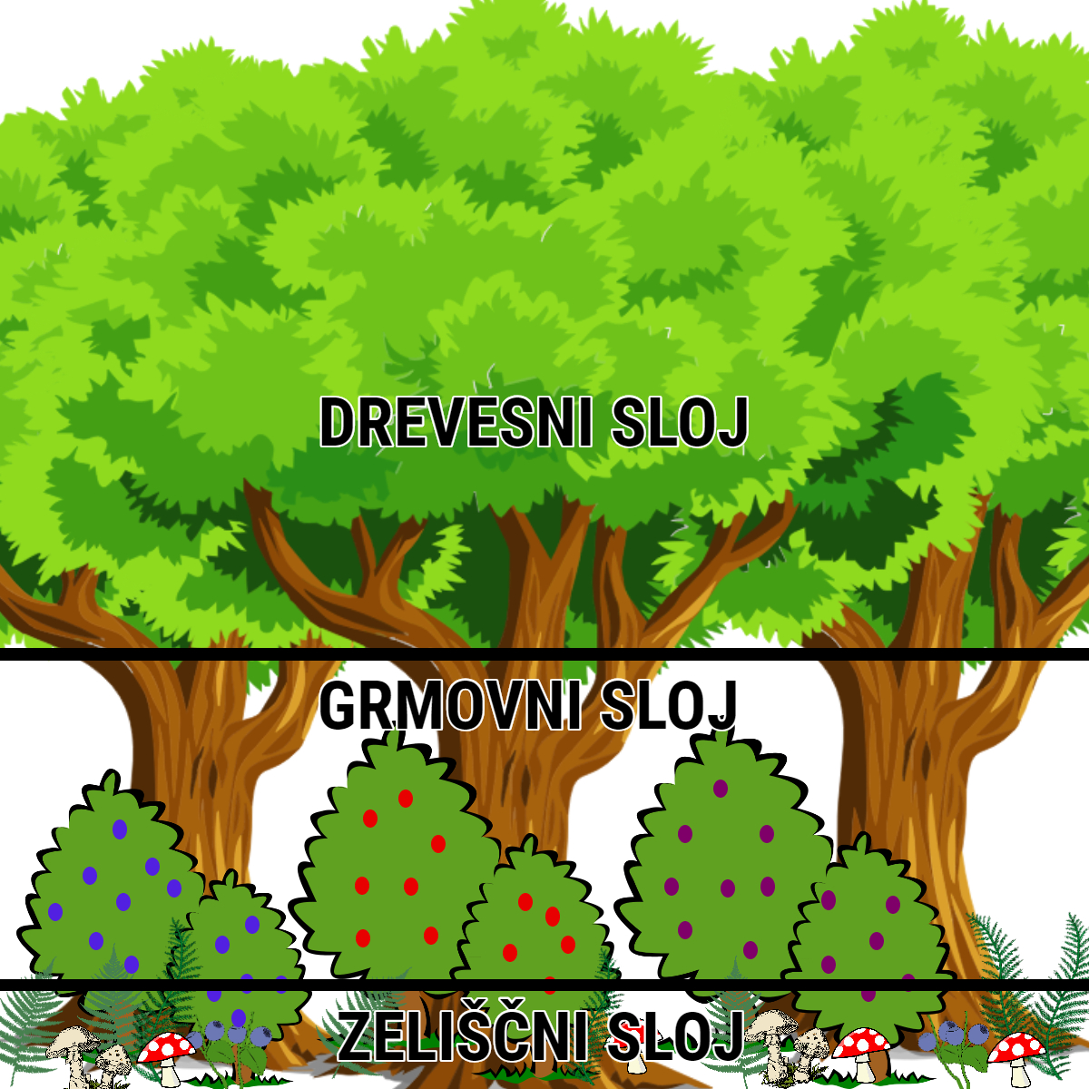

Preverjanje in utrjevanje
o ekosistemu gozd
(DL ni nujno »printat«, lahko rešuješ tudi tako,
da pišeš odgovore (razen SDZ ) v zvezek nar.)

- Preberi »Raziskujem : BRODOLOM« v SDZ na strani 119, 120, nalogo reši v SDZ.

- Potem na straneh 120, 121,122 in 123 v SDZ reši »UPORABIM SVOJE ZNANJE in KAJ SEM SE NAUČIL…?«

- Na spodnji pobarvanki pobarvaj (s suhimi barvicami) samo vse, kar spada k »življenski združbi gozda« ostalo naj ostane nepobarvano.

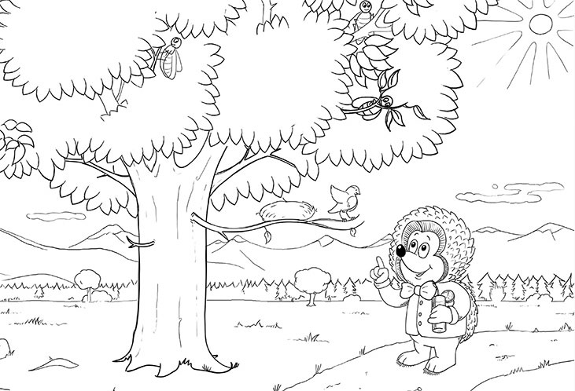

- Kaj vidiš na spodnjih dveh slikah?___________________________________

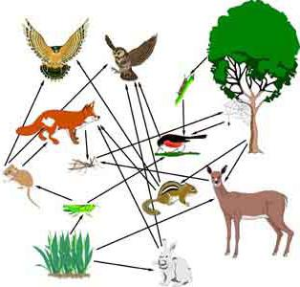
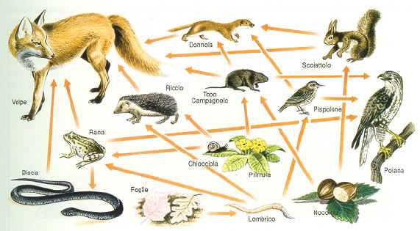

- Sestavi s pomočjo slik tri (3) preproste prehranjevalne verige iz treh členov (lahko tudi iz več):

A - ______________ ___________________ ______________________

B - _______________ _________________ ______________________

C - __________________ _____________________ ________________

- Oglej si na spletu s pomočjo linka https://www.youtube.com/watch?v=PwwuYp5vVPI&t=74s in na kratko zapiši, o čem pripoveduje.______________________________________________

